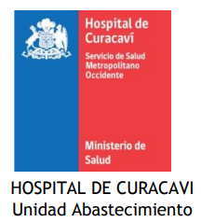
CALENDARIO DE DESPACHO – MENAJE DESECHABLE
(considerar cantidades x unidades)

N° | PRODUCTO | JULIO | SEPTIEMBRE | TOTAL
1 | CUCHARA PLASTICA SOPERA DESECHABLE | 6.800 | 6.362 | 13.162
2 | TENEDOR PLASTICO DESECHABLE | 900 | 753 | 1.653
3 | VASO PLASTICO DESECHABLE 200 A 250 CC SIN TAPA | 4.440 | 4.444 | 8.884
4 | VASOS DE POLIPAPEL KRAFT DESECHABLE 240 CC + TAPA | 3.600 | 3.550 | 7.150
5 | PLATO DE CARTON 20 CM DESECHABLE 20-25 CM | 500 | 250 | 750
6 | POCILLO DESECHABLE TRANSPARENTE DESECHABLE 200 CC CON TAPA | 5.000 | 4.682 | 9.682
7 | PORTACOMPLETO DE CARTON DESECHABLE | 250 | 0 | 250

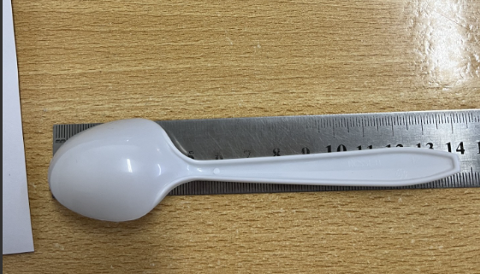CUCHARA SOLICITADA IMAGEN REFERENCIAL.

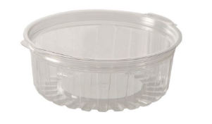
¡IMPORTANTE CONSIDERAR!
FACTURA DEBE INDICAR OC, DE LO CONTRARIO FACTURA SERÁ RECHAZADA.
PRIMERA ENTREGA: 5 DIAS HABILES DESDE LA EMISION DE LA OC.
ENTREGAS POSTERIORES: PRIMERA SEMANA DE CADA MES SIGUIENTE.

Hospital de Curacaví "Dr. Mauricio Heyermann Cortes", Av. Ambrosio O´Higgins 500, Curacaví

